## 本章总结



一、非金属及其化合物的性质及其应用

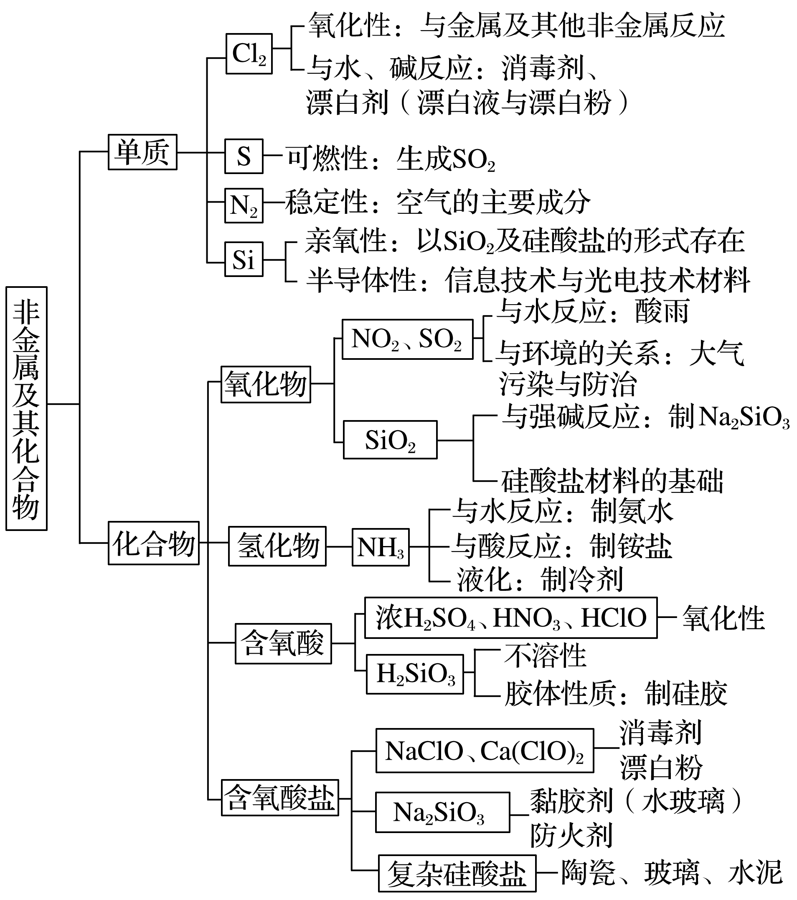

二、非金属及其化合物间的转化关系

1．硅及其化合物之间的转化关系

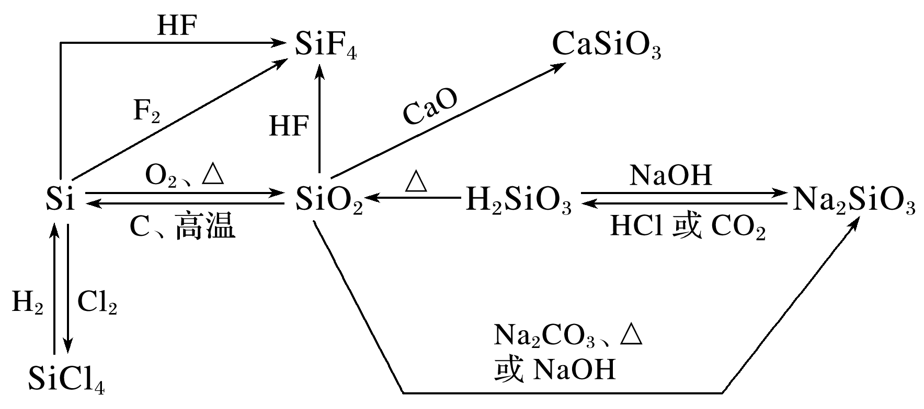

2．氯及其化合物之间的转化关系

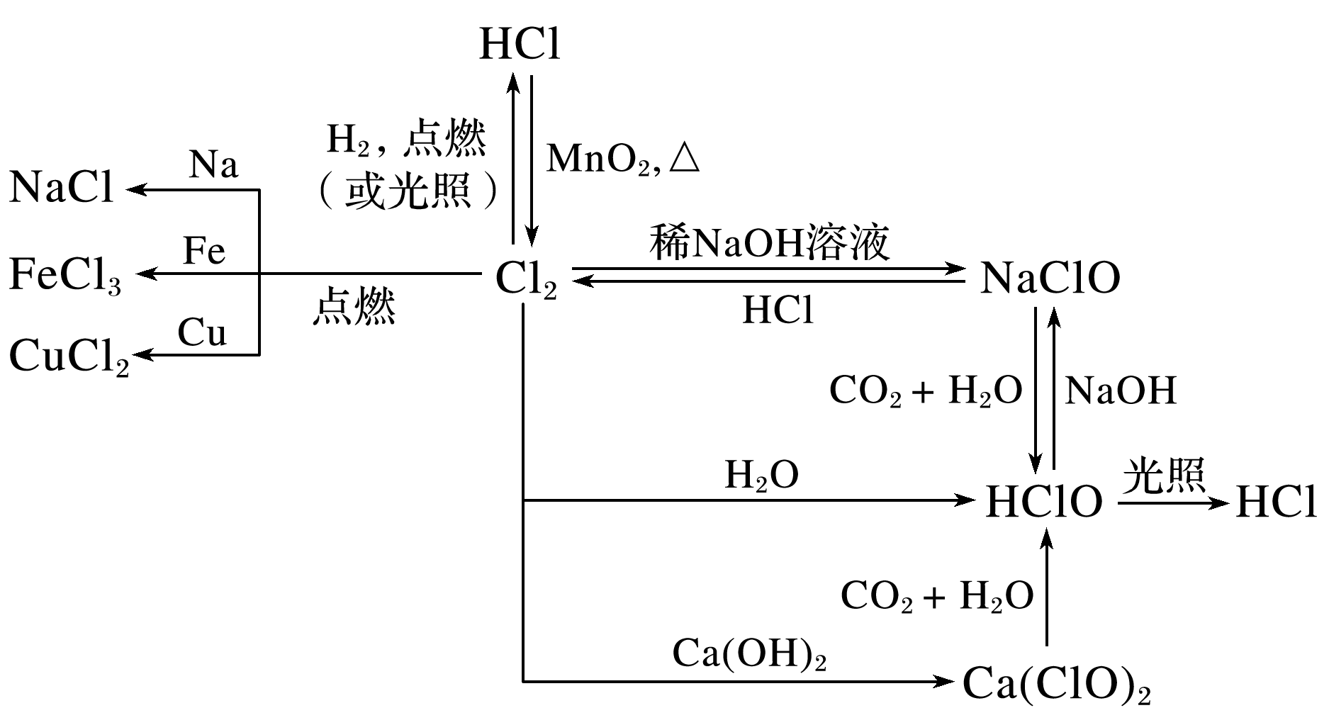

3．硫及其化合物之间的转化关系

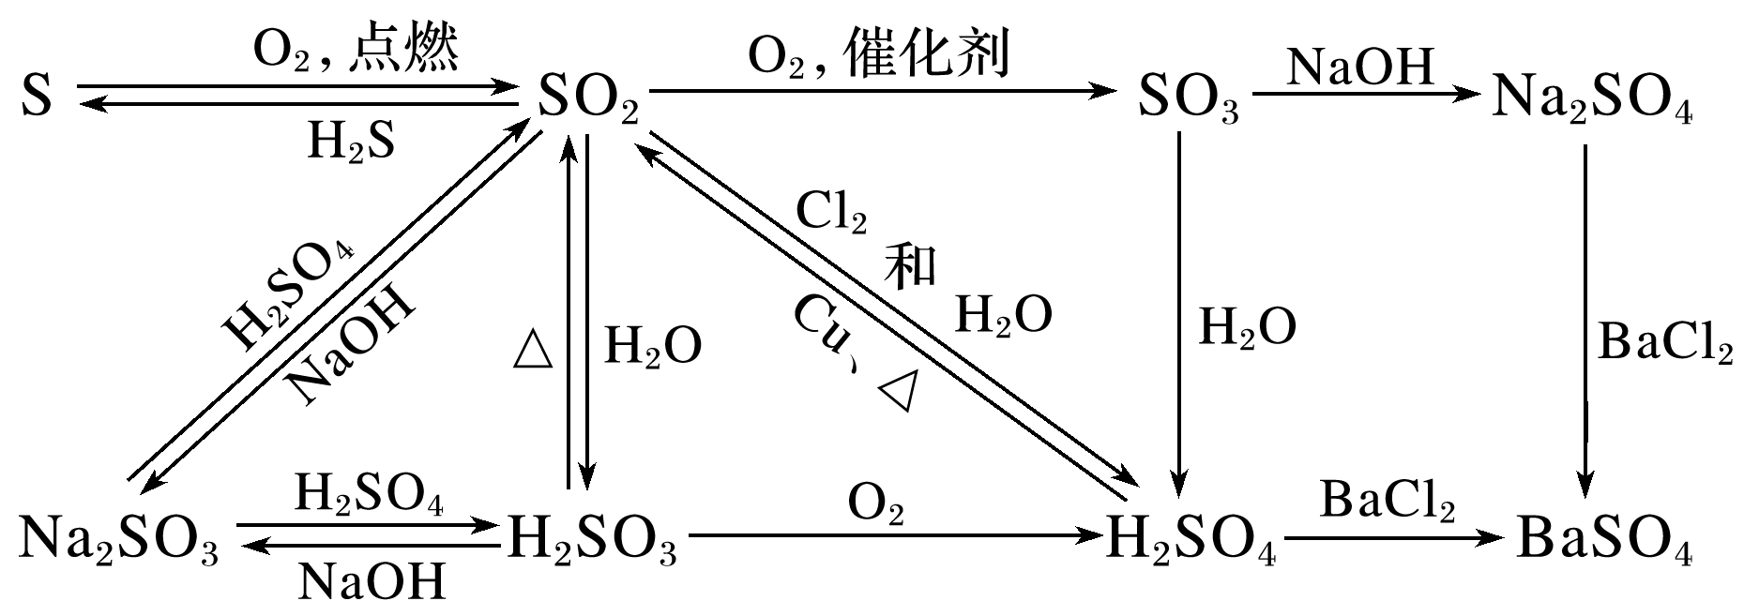

4．氮及其化合物之间的转化关系

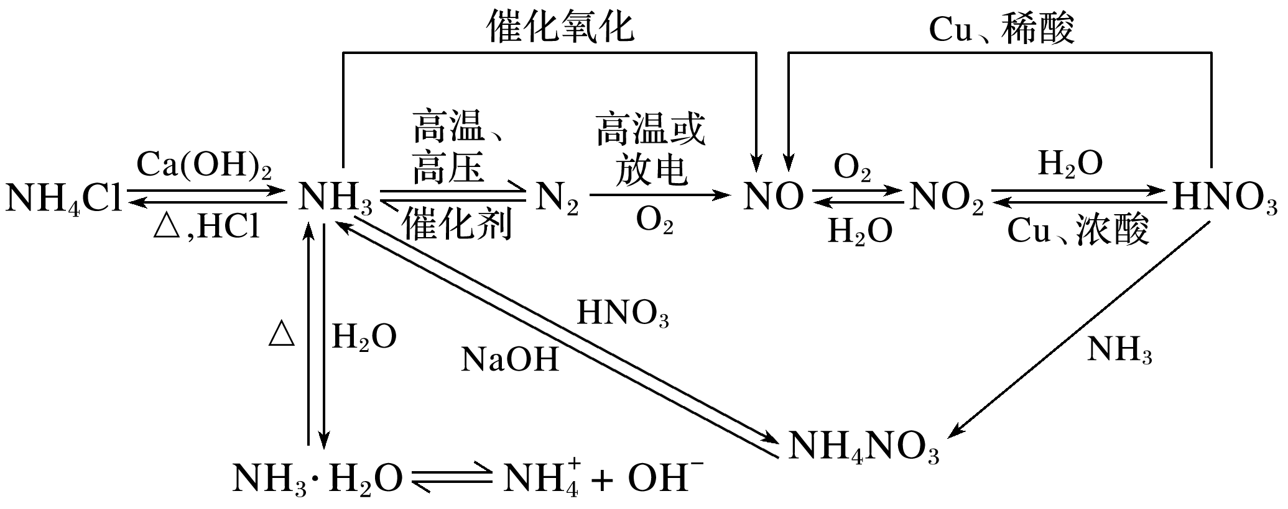

三、非金属及其化合物转化关系的综合

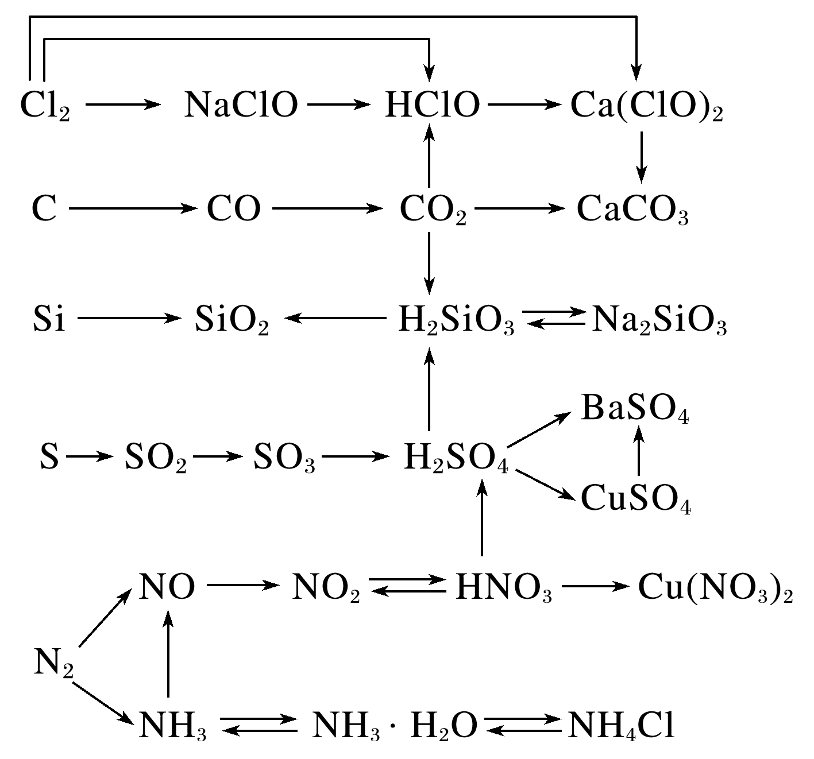

分析理解同一元素不同化合物之间的转化关系时：

(1)从氧化还原反应的角度分析化合价不同的元素的化合物之间的相互转化，如← ―→ ， ―→  等。

(2)从非氧化还原反应的角度分析化合价相同的元素的化合物之间的相互转化，如“NH3NH3·H2ONH(铵盐)”“SO2H2SO3HSOSO(亚硫酸盐)”“SO3―→H2SO4―→SO(硫酸盐)”等。



1．氯及其化合物

写出下列反应的化学方程式，是离子反应的写离子方程式。

(1)Cl2和H2O的反应

Cl2＋H2O===H＋＋Cl－＋HClO；

(2)Cl2和NaOH溶液的反应

Cl2＋2OH－===Cl－＋ClO－＋H2O；

(3)Cl2和石灰乳的反应

Cl2＋Ca(OH)2===Ca2＋＋Cl－＋ClO－＋H2O；

(4)把Cl2通入Na2SO3溶液中

Cl2＋SO＋H2O===SO＋2H＋＋2Cl－；

(5)将Cl2和SO2混合通入H2O中

SO2＋Cl2＋2H2O===4H＋＋2Cl－＋SO；

(6)将Cl2通入氢硫酸溶液中

Cl2＋H2S===S↓＋2H＋＋2Cl－；

(7)将浓盐酸和MnO2混合加热

MnO2＋4H＋＋2Cl－Mn2＋＋Cl2↑＋2H2O；

(8)HClO见光分解

2HClO2HCl＋O2↑。

2．硫及其化合物

写出下列反应的方程式，是离子反应的写离子方程式。

(1)S与铁加热反应

S＋FeFeS；

(2)SO2气体通入足量NaOH溶液

SO2＋2OH－===SO＋H2O；

(3)SO2气体通入少量NaOH溶液

SO2＋OH－===HSO；

(4)SO2气体通入H2S溶液

SO2＋2H2S===3S↓＋2H2O；

(5)Cu与浓硫酸的反应

Cu＋2H2SO4(浓)CuSO4＋SO2↑＋2H2O；

(6)C和浓硫酸的反应

C＋H2SO4(浓)CO2↑＋SO2↑＋H2O。

3．氮及其化合物

写出下列反应的方程式，是离子反应的写离子方程式。

(1)N2和H2的反应

N2＋3H22NH3；

(2)实验室利用NH4Cl固体、Ca(OH)2固体混合加热制备NH3

2NH4Cl＋Ca(OH)22NH3↑＋2H2O＋CaCl2；

(3)NH3的催化氧化

4NH3＋5O24NO＋6H2O；

(4)NO2溶于水

3NO2＋H2O===2HNO3＋NO；

(5)把NH3通入水中

NH3＋H2ONH3·H2ONH＋OH－；

(6)Cu和稀HNO3的反应

3Cu＋8H＋＋2NO===3Cu2＋＋2NO↑＋4H2O；

(7)Cu和浓HNO3的反应

Cu＋4H＋＋2NO===Cu2＋＋2NO2↑＋2H2O；

(8)C和浓HNO3的反应

C＋4HNO3(浓)CO2↑＋4NO2↑＋2H2O；

(9)浓硝酸见光分解(化学方程式)

4HNO34NO2↑＋O2↑＋2H2O。